Задания олимпиады
по учебному предмету «История» (I этап),
2022/2023 учебный год, 7 класс
I. В заданиях 1-15 обведите кружочком один правильный вариант ответа:
1. Статуя Зевса в Олимпии была создана:  а) Фидием; в) Мироном;  б) Праксителем; г) Поликлетом.  2. В Северной Африке в V в. н.э. основали свое королевство:  а) вестготы; в) вандалы;  б) алеманы; г) бургунды.  3 Сварог - это: а) Бог солнца и неба; б) Бог солнца и огня; в) Бог грома и молнии; г) покровитель животноводства.  4. Домница – это: а) вид оружия; б) украшение; в) предмет, который использовали в обряде захоронения; г) приспособление для выплавки металла.  5.Наивысшего могущества Киеская Русь достигла в правление:  а) Владимира Мономаха; в) Ярослава Мудрого;  б) Святослава Игоревича; г) Владимира Святого  6. «Великую хартию вольностей» подписал английский король:  7. После войны Алой и Белой розы к власти пришла династия:  б) Ланкастеров; г) Виндзоров.  8. Великий князь ВКЛ, который в 1323 г. перенёс столицу государства в Вильно;  а) Витень; в) Ольгерд;  б) Гедимин: г) Витовт. | 9. Право занимать высшие государственные должности в ВКЛ только феодалам-католикам давал:  а) Привилей Ягайлы 1387г.; б) Гарадельский привилей; в) Привилей Казимира 1447г.;  г) Привилей Александра 1492г  10. Доказал существование Трои немецкий археолог-любитель:  а) Г.Шлиман; в) Д.Сицилийский;  б) Ж.Ф.Шампольон; г) Геродот.  11. Трибунал Великого княжества литовского был образован в:  а) 1588 г.; в) 1563 г.;  б) 1529 г.; г) 1581 г.  12. В 1613 г. русским царём стал:  а) Иван IV Грозный; в) Борис Годунов;  б) Михаил Романов; г) Алексей Михайлович  13. Островское соглашение между Витовтом и Ягайло было заключено в:  а) 1385 г.; в) 1401 г.;  б) 1392 г.. г) 1413 г.  14. Определите имя князя, о котором упоминается в тексте: «Начал княжить в Литве… учинил себе герб и всему княжеству Литовскому печать – вооруженный рыцарь на коне с мечом, что сейчас называют «Погоня». а) Миндовг; в) Гедимин;  б) Ольгерд; г) Витень.  15.Первый выборный король в Речи Посполитой:  а) Генрих Валуа; в) Август III;  б) Стефан Баторий; г) Ян II Казимир Ваза
  а) Генрих III; | в) Ричард Львиное Сердце;
  б) Генрих II Плантагенет; | г) Иоанн Безземельный.
  а)Йорков; |  | в) Тюдоров;
II. II. Восстановите хронологическую последовательность событий от более раннего к более позднему.
16. а) первое упоминание Полоцка в летописи; б) стоянка у деревни Юровичи на Гомельщине;
в) возникновение славянской письменности; г) поход воеводы Волчий хвост на радимичей.
1 - | 2 - | 3 - | 4 -
17. Определить хронологическую последовательность создания государств:
а) Первого Болгарского царства; б) Сербского, в) Чешского; г) Древнерусского.
1 - | 2 - | 3 - | 4 -
18. а) нормандское завоевание Англии, б) возникновение парламента в Англии; в) Великая хартия вольностей; г) походы Карла Великого на саксов.
1 - | 2 - | 3 - | 4 -
19. а) начало Ливонской войны; б )Люблинска уния; в) принятие Первого Статута; г) восстание М.Глинского
1 - | 2 - | 3 - | 4 -
III. СООТНЕСИТЕ:
20.Индийские варны с их представителями:
1 | брахманы | а | земледельцы, ремесленники, торговцы
2 | кшатрии | б | воины, правители
3 | вайшьи | в | слуги, наёмные рабочие
4 | шудры | г | жрецы, учёные
1- | 2- | 3- | 4-

21. Соотнесите даты и события:
1) 1265 г. |  | а |  | возникновение Генеральных штатов во Франции
2) 1302 г. |  | б |  | объединение Кастилии и Арагона
3) 1445 г. |  | в |  | изобретение книгопечатания в Европе
4) 1479 г. |  | г |  | возникновение английского парламента
1- | 2- |  | 3- |  | 4-
22.Изображения височных колец с восточнославянскими союзами племен:
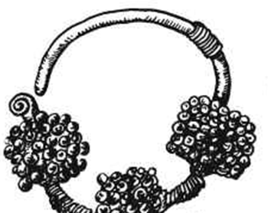 | 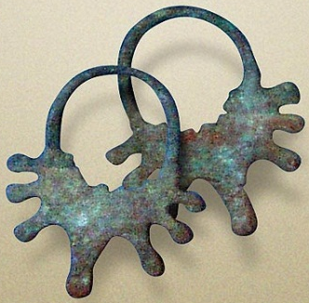 | 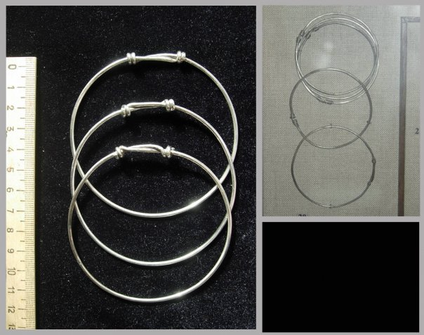 | 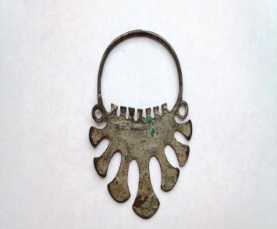
1 | 2 | 3 | 4
А) Кривичи, Б) дреговичи, В) радимичи, Г) вятичи.
23. Имена князей Великого Княжества Литовского и события, с ними связанные:
1 | Миндовг | а | присоединение Полоцка
2 | Витень | б | коронация в Новогрудке
3 | Гедимин | в | битва на Синих Водах
4 | Ольгерд | г | основание Вильни

1- | 2- | 3- | 4-
24.Установите последовательность возникновения городов:
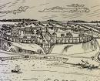 | 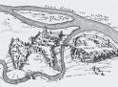 | 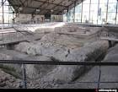 | 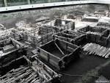
А.Гомель | Б.Полоцк | В.Туров | Г.Брест
1. | 2. | 3. | 4.
25.Установите соответствие событий с датой:
1 | Начало правления в ВКЛ князя Сигизмунда Кейстутовича | а | 1529г.
2 | Принятие I Статута ВКЛ | б | 1410 г.
3 | Грюнвальдская битва | в | 1385 г.
4 | Заключение Кревской унии | г | 1432 г.

1- | 2- | 3- | 4-

26. Определите, какое событие произошло раньше. Отметьте это событие знаком ˅.
 | Первое упоминание Полоцка | ИЛИ |  | Первые олимпийские игры
 | Битва на реке Нева | ИЛИ |  | Коронация Миндовга
 | Грюнвальдская битва | ИЛИ |  | Издание второго Статута
 | Появление Судебника в ВКЛ | ИЛИ |  | Начало книгопечатания в Европе
 | Ливонская война | ИЛИ |  | Открытие Колумбом Америки

27.Узнайте изображенную на гравюре историческую личность:
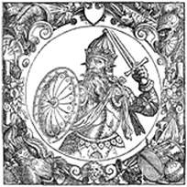  А. Литовский князь, основатель белорусско-литовского государства. В 1253 г. короновался в г. Новогрудке. В зависимости от обстоятельств менял религиозные взгляды, жестоко расправлялся со своими врагами. Погиб в борьбе за власть. |  |  | 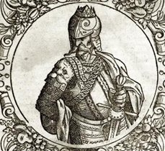  Б. Великий князь Литовский, взял себе титул «Король Литвы и Руси».
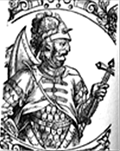  В. Князь белорусско-литовского государства, принял герб государства, при нем произошло включение Полоцкого княжества в состал ВКЛ. |  |  | 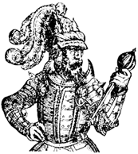  Г.Великий князь Литовский, расширял земли государства на восток, проводил полику «собирания русских земель».
 | А. | Б. | В. | Г.

